Отчет по УП.11 — Пара 44: Отладка приложения

Рис. 1. Окно авторизации

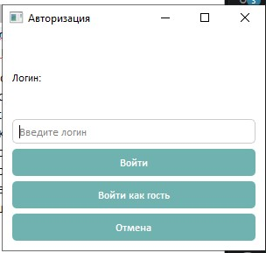

Рис. 2. Главное окно
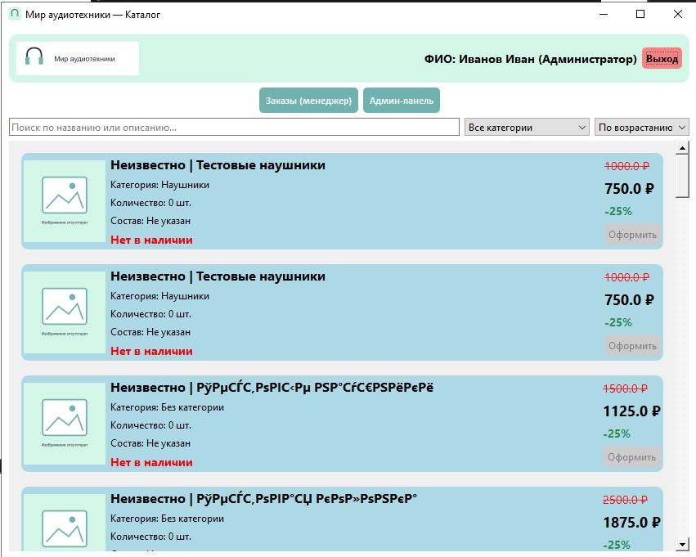

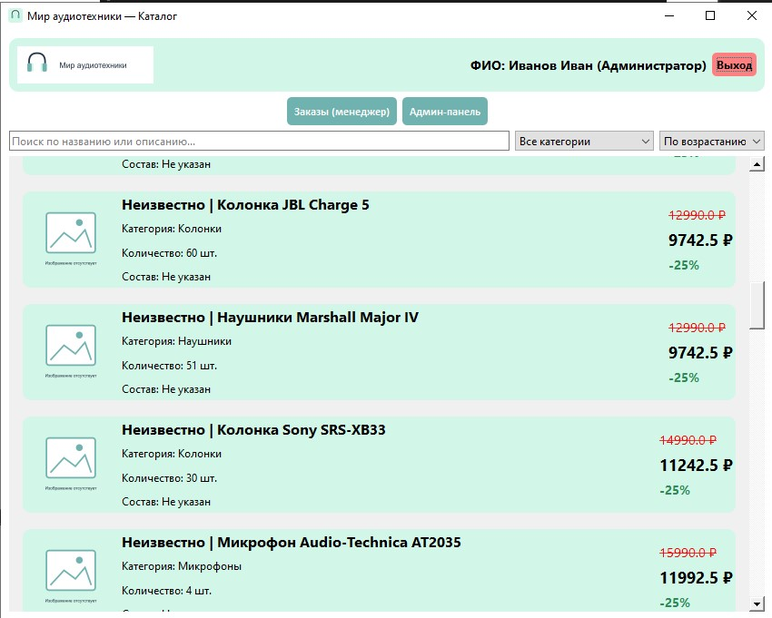
Рис. 3. Подсветка по скидке

Рис. 4. Перечёркнутая цена
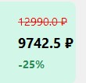

Рис. 5. Голубая строка

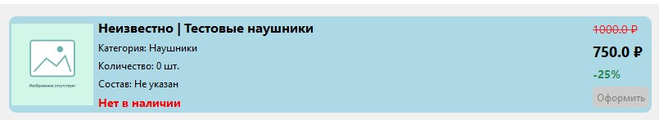

Рис. 6. ФИО
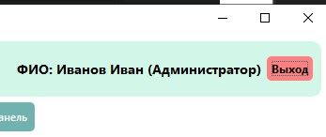

Рис. 7. Сортировка

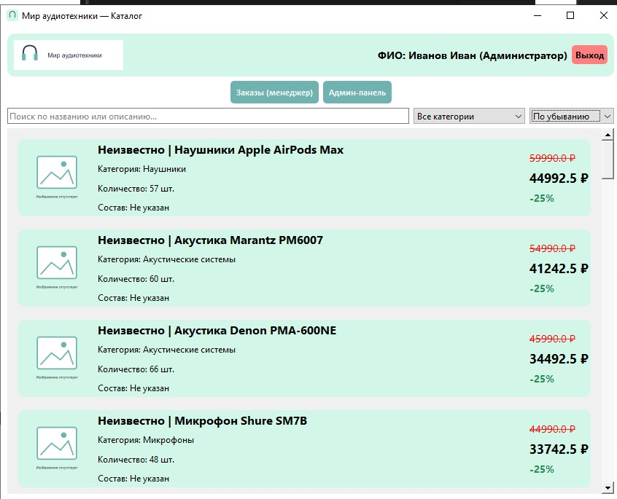

Рис. 8. Фильтрация
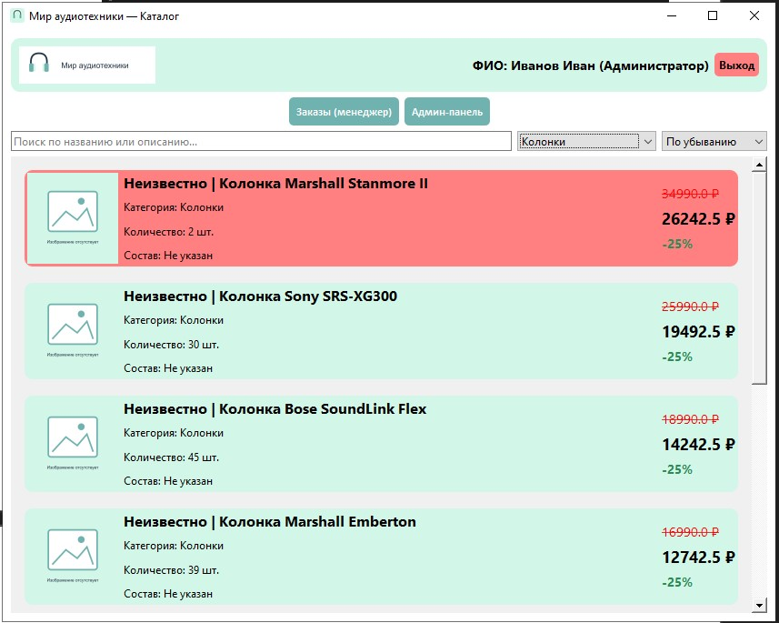

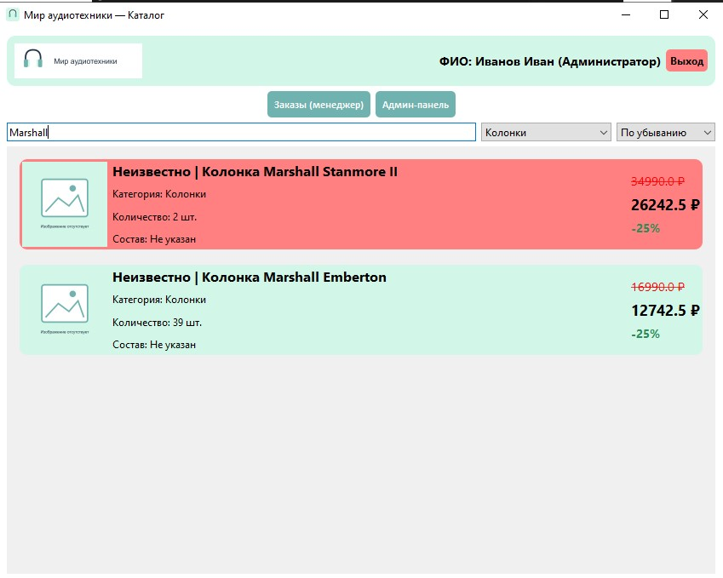
Рис. 9. Поиск

